逆向工程应用技术
Application Technology of Reverse Engineering
一、项目的特点与技术指标
逆向工程是对产品设计过程的一种描述。逆向工程是在没有设计图纸或者设计图纸不完整以及没有CAD模型的情况下，按照现有零件的模型利用各种数字化技术及CAD技术重新构造原型CAD模型的过程。是近年来发展起来的企业消化吸收再创新的有效手段，其主要目的是改善技术水平、提高生产率、增强企业经济竞争力。
本技术基于ATOS三维激光扫描系统，采用高分辨率CCD数码相机采集数据，可在短时间内获得任何复杂表面的密集点云，对于大型零件，结合光学拍照定位（TRITOP）技术，精度可达到0.1mm/6m。
单幅测量精度：0.02~0.03mm；TRITOP定位精度0.1mm/6m；
单幅测量范围：40×50mm~2000×2000mm；测量工件从10mm到12m；
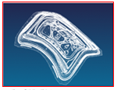
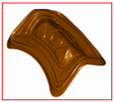
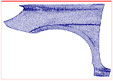
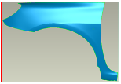
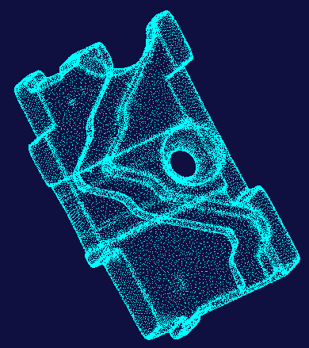
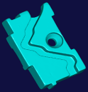
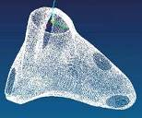
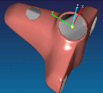
测量速度：单幅扫描时间8秒；拼合功能：多视角测量自动拼合。
图3 覆盖件凹模的测量数据及CAD模型
图4 标致307前翼子板的测量数据及CAD模型
图1 纺织机上关键件的测量数据及CAD模型
图2 出水器的测量数据及CAD模型
二、技术成熟程度
凭借先进的逆向平台，我们已为多家企业多个产品提供技术创新支持，使设计开发更精准、更到位。
三、应用范围
逆向工程的应用领域主要是模具、汽车、摩托车、玩具、家用电器、玩具、手机、鞋类、电子礼品、电子通讯等行业。
联系地址：福建省厦门市集美大学机械工程学院
邮 编：361021
联 系 人：李老师 胡老师 王老师
联系电话：0592－6181755 0592－5962627

